Cmd打開

Ctrl + r 打開cmd

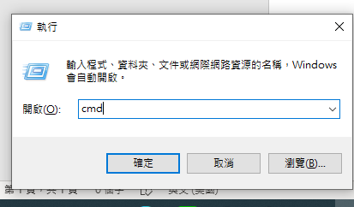

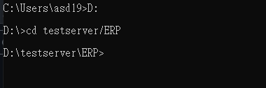

輸入

D:

再輸入 cd testserver/ERP

需要開啟兩個CMD  
分別輸入以下指令

python manage.py process_tasks --sleep=3000

daphne ERP.asgi:application

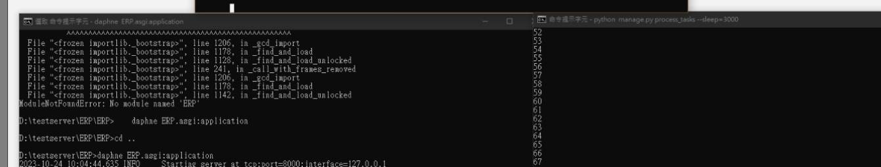

NGROK

找到ngrok.exe

輸入ngrok.exe http 8000

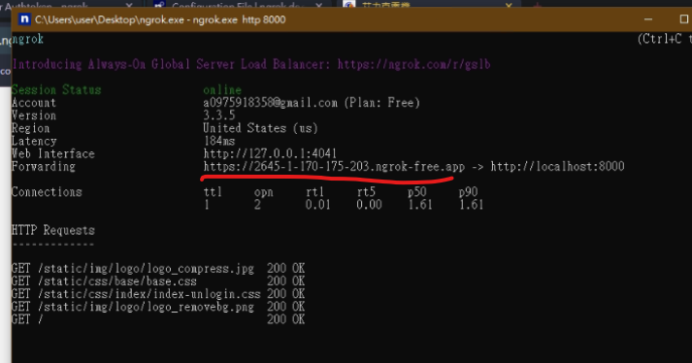

紅線為網址